近三年法学专业人才培养质量
和社会声誉相关评价

佐
证
材
料

目录
- 用人单位对法学院毕业生的满意度调查及其分析材料
（2014.9——2017.8）
- 用人单位对法学院毕业生的满意度调查及其分析材料
（2017.9——2018.8）
三、齐素、孙翔优秀毕业生事迹材料
四、2015届优秀毕业生发展事例
五、2016届优秀毕业生发展事例
六、2017届优秀毕业生发展事例
七、国家级基地佐证材料
八、省级基地佐证材料
九、教师获奖证书
十、学生获奖证书

一、用人单位对法学院毕业生的满意度调查及其分析材料(2014.9-2017.8)
（一）用人单位对法学院毕业生的满意度调查
人才过剩、高等教育人才的饱和同社会人才的结构性矛盾是当前不容忽视的严峻问题，特别是当这些矛盾同90后毕业生自身的时代特性相叠加，使这些矛盾更加突出。因此，只有通过调研当前法学院本科毕业生的工作现状和企业对他们工作的满意程度，才能全面把握当前的法学专业就业市场的深层次矛盾，在此基础上才能更好地提高法学院毕业生的竞争力和就业率。
2014—2015学年、2015—2016学年、2016-2017学年，山西大学法学院专门组织用人单位和毕业生座谈会，通过座谈会和问卷调查的形式调研用人单位对法学院毕业生的满意度问题，问卷附后。2014—2015学年共回收有效问卷390份，合格率达到93.73％; 2015—2016学年共回收有效问卷360份，合格率达到91.13％; 2016—2017学年共回收有效问卷401份，合格率达到95.78％。问卷主要涉及的内容有：对法学院毕业生基本能力评价、综合素质的评价、整体评价和其他评价。调查发现，法学院毕业生进入工作单位后54.28%从基层做起 ，总体来说 ，用人单位对毕业生的工作表现是比较满意的，但在某些方面也存在问题 (如表 1所示)。我们清楚地看到当前用人单位，包括法院和律师事务所、检察院对毕业生的满意度具体分布情况，这里需要指出的是不满意的主要表现：理解和执行能力、沟通表达能力、团队协作能力、创新能力、奉献和承受压力。作为软实力，这些方面在实际工作当中是非常重要的，也是短期内很难培养的。这些能力的不足将直接影响单位的运转效率，同时这些能力也是毕业生今后职业生涯发展过程中所必须具备的能力。根据管理学的基本原理，这些能力主要人际技能，而随着职业生涯的不断发展，这些技能会在日常工作中愈加突出。因此这不仅是毕业生刚进人工作岗位所必需的 ，而且随着其职位的不断晋升，这些能力在日常的管理工作中更加重要。当前用人单位普遍反映的毕业生自身存在的这些问题应该引起毕业生的深刻反思和高度重视，毕业生也应清楚地认识到用人单位重视的这些能力很多是在自己成长过程中不断积累起来的，需要平时的不断锻炼和培 养。最好的预期是毕业生能够不断提高自己这些方面的能力，让它们成为自己当前乃至今后职业生涯中的垫脚石。企业提供的这些信息也为即将走向工作岗位的准毕业生提供了有益的向导，让他们能够根据企业的要求和标准去重新审视自己，继而不断勉励自己、提高自己，让自己的综合能力能够满足企业的要求，也能够依靠自身过硬能力为将来的升职和再教育创造机会。当然，调研中我们也欣喜地看到用人单位对大学生某些能力的承认，虽然用人单位对大学生的某些能力不是十分满意，但也有很多人表现很优秀，同时也得到了普遍认可。对于上述用人单位评价较差的方面，一方面表明在这些方面毕业生在实际工作中比较欠缺，难以达到或者满足企业的要求；另一方面也指出了单位对人才 (员工)评价的重心所在。用人单位反映出的这些问题对当前大学的教育模式和大学生自身能力的培养都具有启迪和引导作用。
针对当前比较突出的毕业生跳槽现象，我们也把其列为用人单位对毕业生工作满意度的重要测评指标。跳槽在市场经济中属正常现象，但频繁的跳槽无论对用人单位还是个人都有害无益。毕业生的频繁跳槽给用人单位不仅造成正常工作无法开展的困局，同时也让用人单位负担上沉重的人才招聘、培训等一系列成本，有时还给用人单位带来不必要的纠纷或者产生不良社会声誉，这些是用人单位不希望看到的现象。调研中发现当前毕业生的离职率主要集中在5％—1O％这一区间内，小于15％的离职率占到81.73％。总体来说毕业生的离职率在用人单位可承受的限度内，同时这些必要的人才流动也有利于社会资源的优化配置，能够让合适的人找到合适的岗位,最终实现用人单位和人才的最佳匹配。在调查用人单位对单位目前离职率是否满意时，回答很满意、满意的42．81 ％，而这一比例再加上较为满意的87．72％这些数据一方面说明企业对新员工的流动有一定的包容度，另外也说明目前毕业生的离职率并不足以严重影响到用人单位对法律人才满意度的评价。
以上就是这次调研的分析结果，通过结果我们看到了法院和律师事务所对法学院毕业生各项指标的基本评价，同时也清楚地看到当前毕业生工作中存在的问题和不足。这些问题中特别需要提出的是毕业生的团队协作能力、创新能力和承受压力的能力。这些能力的不足或缺失对于其本人的长期发展将是极其不利的，同时对用人单位来说也无法达到自己的人才要求。因此毕业生要高度重视这些能力的培养和发展，树立终身学习的理念，不断使自身能力符合社会经济发展的要求。对于准毕业生来说，也要以这些能力作为自己能力培养的立足点和出发点。只有这样才能实现高满意度就业和企业对员工的高满意度评价，最终实现用人单位和个人的高度契合。人岗匹配，不仅是个人工作的目标，也是现代企业人力资源管理的目标，更是社会人才资源的高效利用。
（二）相关分析
１.以社会需求为培养目标，进一步深化教学改革。在大众化教育背景下培养实用创新型精英人才成为我们的目标，社会需求是我们培养人才的重要依据， 实践能力和创新精神是我们人才培养的重点， 针对调研获得结果中的薄弱环节， 推进教学改革是我们努力的方向。修订培养方案， 紧跟社会发展。培养方案的修订是学校人才培养的“宪法”，直接关系到毕业生的质量，也是所有教学活动的指南。培养方案的修订应紧跟时代步伐，贴近社会实际需要，紧扣专业培养目标，同时具有一定的前瞻性。同时也要对课程大纲进行修订和优化，以构建学生合理的知识结构，进而使学生毕业以后有广阔的发展空间。
2. 加强编程能力教学，进一步提高外语教学的针对性。编程能力是学生能够顺利就业的基础，应根据各专业培养方向的不同设置计算机语言类课程， 并在课程内容的安排上注重实验环节的安排，以促进学生编程能力的进一步提高； 外语教学应凸现计算机类毕业生的特色， 特别是要加强计算机专业英语的教学， 使学生可以熟练的查阅专业外文资料， 为以后的工作奠定基础。可根据各专业的具体情况，通过第二课堂的活动设置， 组织相关竞赛， 培养学生外语的实际应用能力， 以有效提高学生在人才市场上的竞争力。
3.创新实践教学模式，进一步提高学生动手能力。实践能力是创新能力的基础。创新教学模式， 实施“３ ＋１”新型实践教学模式，通过校企合作平台， 大力开拓实践基地，最后一年把学生直接引入企业， 以准员工的身份深入企业学习， 转变考核标准，增强学生实际动手能力， 并根据学生个性确定工作岗位， 大大增强学生对未来工作岗位的适应能力。
4.注重学生人文素质培养， 全面实施素质教育。
（１） 加强思想道德教育， 营造健康文明的校园文化。高校在注重培养人才专业素质的同时，也应该重视学生思想道德的教育， 采取多种形式、利用各种渠道，努力形成一个热爱祖国、 乐于助人、无私奉献、实事求是、遵纪守法、文明礼貌的教书育人氛围，使学生自身的道德修养在良好的教育环境里自然养成。（２）加强职业道德教育， 提高用人单位对毕业生的信任感。“德才兼备，以德为先” 一直是用人单位对人才的最基本要求，相比专业技能，员工的职业道德是他们更看重的用人标准。所以诚信和敬业是学校应该重点培养的职业道德，通过各种渠道教育学生，使他们明白诚信和敬业是为人处世的基本道德修养，也是其成才和成功的基础。
5.加强职业生涯教育， 增强就业指导的有效性。职业生涯教育应该成为就业指导的重点，应教会学生从认识自我开始，设计自己的职业生涯，在不断工作中探索工作世界，学会在干中学、在学中干，通过职业规划理论不断提高认识自我的能力和职业规划的水平，从而确定自己可以为之奋斗终身的职业理想， 增加学生的职业稳定性和职业幸福感。高校的社会评价对其发展有着决定性作用， 因此， 学校的一切工作都应该以学生为本，以社会需求为导向。我们要不断开展用人单位和毕业生对高校人才培养的质量满意度调查，为高校的教学改革提供依据，为高素质的人才培养提供方向。

附件：用人单位对高校毕业生需求及满意度调查问卷
贵单位名称：
贵单位地址：
1.目前贵单位所有从业人员人数（）。
2.贵单位对毕业生在能力素质方面的要求，最注重的是哪些？
（1）专业知识（ ）（2）技能水平与动手能力（ ）（3）人品性格 （ ）
（4）团队精神（ ）（5）实践经验（ ）（6）学习能力与创新精神（ ）
（7）职业忠诚（ ）（8）其他（请写明）
3.如果贵单位招不到所需专业毕业生，您认为其中的主要原因是什么？ ○
（1）这些专业培养人才太少，供不应求 （ ）
（2）毕业生专业素质和技能不能满足工作需要（ ）
（3）用人单位和毕业生之间没有有效信息沟通（ ）
（4）单位自身条件不好，毕业生不愿来 （ ）
（5）其他原因（请写明）
4.从贵单位招聘经验看,毕业生在应聘过程中最关心的问题是？
（1）薪酬水平（ ）
（2）社会保险和福利 （ ）
（3）职业生涯发展空间 （ ）
（4）企业性质（ ）
（5）企业所在城市（ ）
（6）能否解决户口 （ ）
（7）是否专业对口（ ）
（8）工作岗位要求（ ）
（9）工作环境和条件（ ）
（10）住房问题（ ）
（11）其它（请写明）
5.您对贵单位所录用毕业生的总体表现的基本评价是：
（1）很满意（ ）（2）满意 （ ）（3）一般（ ）（4）不满意（ ）
6.贵单位录用的毕业生中，每届毕业生至今离职人数比例为（），其中单位主动解聘（）人，毕业生主动离职（）人。
7.用人单位解聘毕业生的主要原因是什么？
（1）毕业生进行工作调动 （ ）
（2）不能胜任岗位工作要求（ ）
（3）违反劳动合同（ ）
（4）违反单位管理制度（ ）
（5）劳动合同期满，劳动关系解除或终止（ ）
（6）其他原因（请写明）：
8.您认为毕业生自动辞职的主要原因是什么？
（1）缺乏职业发展空间（ ）
（2）收入不理想（ ）
（3）福利水平低（ ）
（4）工作环境不好（ ）
（5）同事关系不好（ ）
（6）其他原因（请写明）：
9.根据贵单位情况，应届毕业生适应工作岗位要求所需要的时间大致是多长？ （1）1个月以下（ ）
（2）2-6月（ ）
（3）7个月-1年（ ）
（4）1年以上（ ）
10.从未来3年发展看，贵单位最需要哪些专业的毕业生？
11.您对如何充分发挥用人单位在毕业生就业中的积极作用有何建议？
问卷到此结束！再次谢谢您的大力支持！
山西大学法学院

二、用人单位对法学院毕业生的满意度调查及其分析材料（2017.9——2018.8）
（一）用人单位对法学院毕业生的满意度调查
法学院2018年本科毕业生共有129人。截至毕业，36名考取研究生继续学业；31名学生已经就业中；8名同学签订就业协议，2名学生出国，另有40多名学生决定继续复习，准备2019年全国研究生考试。调查发现，法学院毕业生进入工作单位后大部分从基层做起，总体来说，用人单位对毕业生的工作表现是比较满意的，但在某些方面也存在问题，当前用人单位，包括法院和律师事务所、检察院对毕业生的满意度具体分布情况，这里需要指出的是不满意的主要表现:理解和执行能力、沟通表达能力、团队协作能力、创新能力、奉献和承受压力。作为软实力，这些方面在实际工作当中是非常重要的，也是短期内很难培养的。这些能力的不足将直接影响单位的运转效率，同时这些能力也是毕业生今后职业生涯发展过程中所必须具备的能力。根据管理学的基本原理，这些能力主要人际技能，面随着职业生涯的不断发展，这些技能会在日常工作中愈加突出。因此这不仅是毕业生刚进人工作岗位所必需的，而且随着其职位的不断晋升，这些能力在日常的管理工作中更加重要。当前用人单位普遍反映的毕业生自身存在的这些问题应该引起毕业生的深刻反思和高度重视，毕业生也应清楚地认识到用人单位重视的这些能力很多是在自己成长过程中不断积累起来的，需要平时的不断锻炼和培养。最好的预期是毕业生能够不断提高自己这些方面的能力，让它们成为自己当前乃至今后职业生涯中的垫脚石。企业提供的这些信息也为即将走向工作岗位的准毕业生提供了有益的向导，让他们能够根据企业的要求和标准去重新审视自己，继而不断勉励自己、提高自己，让自己的综合能力能够满足企业的要求，也能够依靠自身过硬能力为将来的升职和再教育创造机会。当然，调研中我们也欣喜地看到用人单位对大学生某些能力的承认，虽然用人单位对大学生的某些能力不是十分满意，但也有很多人表现很优秀，同时也得到了普遍认可。对于上述用人单位评价较差的方面，一方面表明在这些方面毕业生在实际工作中比较欠缺，难以达到或者满足企业的要求:另一方面也指出了单位对人才(员工)评价的重心所在。用人单位反映出的这些问题对当前大学的教育模式和大学生自身能力的培养都具有启迪和引导作用。
以上就是这次调研的分析结果，通过结果我们看到了法院和律师事务所对法
学院毕业生各项指标的基本评价，同时也清楚地看到当前毕业生工作中存在的问
题和不足。这些问题中特别需要提出的是毕业生的团队协作能力、创新能力和承
受压力的能力。这些能力的不足或缺失对于其本人的长期发展将是极其不利的，
同时对用人单位来说也无法达到自己的人才要求。因此毕业生要高度重视这些能
力的培养和发展，树立终身学习的理念，不断使自身能力符合社会经济发展的要
求。对于准毕业生来说，也要以这些能力作为自己能力培养的立足点和出发点。只有这样才能实现高满意度就业和企业对员工的高满意度评价，最终实现用人单
位和个人的高度契合。人岗匹配，不仅是个人工作的目标，也是现代企业人力资
源管理的目标，更是社会人才资源的高效利用。

（二）根据结果所做的就业工作规划
法学教育是一门实践课程，大多数学生（包括考取研究生的学生）将来就业所从事的也将是实践工作，所以，本科教育应尤其注重实践。但是，从个别学生反馈的信息来看，本科教学工作者应对“实践”进行深入的理解。大多数学生们面对现实案例的首要思路是寻找法律依据。但是，面对找到的依据，却普遍不会进一步进行深入的处理。主要问题是缺乏科学的法学思维。说明教学中不仅要将法律规范系统地交给学生，更要注意把法律适用方法系统地传授与学生，“授人以鱼不如授人以渔”。否则，学生们掌握一大堆法条，但不会深入分析和适用，空有一腔知识却不会适用，学生们的职业生涯难以顺利开启和进行。
1、提升全国统一司法考试通过率。参加全国统一司法考试，获得国家司法资格证书，是法学专业学生就业的门槛。学院经过连续六年的努力，成功实现了学生有恐惧到熟悉再到常态参见的过程。现在学院每年司法考试通过率占参加司法考试人数的40%以上，远远高于全国百分之十几的平均通过率。这项工作的成功，已经成为我院就业工作的一个特色和亮点，为法学专业学生就业奠定了扎实的基础。
2、加强就业指导能力建设。一方面建立以课堂教学为主渠道，以就业指导、技能培训、、专场讲座等实践活动为载体的多形式就业知道体系，开展多样性与个性化的就业指导服务，引导毕业生积极主动就业。另一方面继续完善职业发展与就业指导课程体系，促进课程与学科专业的融合，收集整理校本案例。
3、拓宽基层和重点领域就业渠道学院现有的资源进行充分利用，掌握他们是否有需求，并及时将信息提供给学生。其次，利用全院教职工的力量及人脉关系，掌握更多的就业信息，积极开阔新的就业市场。再次，发挥学生的主观能动性，鼓励他们积极参加各种公务员考试，积极寻找适合自己的工作，学院可为学生提供一些就业网站。最后，对有兴趣的用人单位积极热情接待，召开专场招聘会，加强用人单位与毕业生之间的联系，搭建良好就业平台。
4、强化精准服务以学生为本，创新服务方式。在学院力所能及的范围内，为学生就业提供途径。比如，学院鼓励各位老师在自己熟悉的范围内，联系就业单位，为毕业生提供就业信息；学院积极联系法学专业单位，并开展各种较高层次用人单位招聘会，为学生提供就业选择机会。

附件：用人单位对高校毕业生需求及满意度调查问卷
感谢贵单位多年来对我校各项工作的帮助和支持，以及对我校毕业生的厚爱!为了实现学校与贵单位密切交流，听取贵单位对我校及毕业生的评价和建议，从
而不断改进教育、教学内容，实现学校的可持续发展，现开展毕业生调研工作，请贵单位领导在百忙之中给予理解与支持，我们将不胜感激!
一、基本信息
1、贵单位名称
3、单位性质:（ ）
A、国有企业 B、民营企业 C、私营企业 D、公检法系统 E、律所
6、毕业生所在的岗位主要是
二、素质评价
（一）综合素质评价
1、责任感与事业心（ ）
A、很强 B、强 C、一般 D、较差
2、团队协作精神（ ）
A、很强 B、强 C、一般 D、较差
3、人际关系处理（ ）
A、很强 B、强 C、一般 D、较差
4、适应新的环境或岗位能力（ ）
A、很强 B、强 C、一般 D、较差
5、法制观念与组织纪律性（ ）
A、很强 B、强 C、一般 D、较差
6、思想道德修养（ ）
A、很强 B、强 C、一般 D、较差
（二）业务素质评价
1、在单位发挥作用情况（ ）
A、很强 B、强 C、一般 D、较差
2、解决实际问题的能力（ ）
A、很强 B、强 C、一般 D、较差
3、组织管理能力（ ）
A、很强 B、强 C、一般 D、较差
4、社会活动能力（ ）
A、很强 B、强 C、一般 D、较差
5、创新能力（ ）
A、很强 B、强 C、一般 D、较差
6、科研能力（ ）
A、很强 B、强 C、一般 D、较差
（三）身体、心理素质评价
1、身体健康状况（ ）
A、很强 B、强 C、一般 D、较差
2、承受挫折与失败的能力（ ）
A、很强 B、强 C、一般 D、较差
3、理解、宽容他人（ ）
A、很强 B、强 C、一般 D、较差
三、对毕业生的建议与期望
1、毕业生应加强的知识（ ）可多选
A、英语 B、计算机 C、专业知识 D、社会科学知识
E、自然科学知识 F、心理学知识
2、毕业生应加强的能力（ ）
A、语言表达 B、文字处理 C、组织管理 D、科研 E、社会交往 F、实践
3、贵单位接收应届毕业生时首先会考虑（ ）
A、学习成绩 B、敬业精神 C、动手能力 D、组织协调能力
4、您认为毕业生自动辞职的主要原因是什么（ ）可多选
A.缺乏职业发展空间
B.收入不理想
C.福利水平低
D.工作环境不好
E.同事关系不好
F.其他原因
5、根据贵单位情况，应届毕业生适应工作岗位要求所需要的时间大致是多长（ ）A、1个月以下
B、2-6月
C、7个月-1年
D、1年以上
您对如何充分发挥用人单位在毕业生就业中的积极作用有何建议?

问卷到此结束!再次谢谢您的大力支持!

山西大学法学院

齐素、孙翔优秀毕业生事迹材料
- “全国十佳法官”齐素
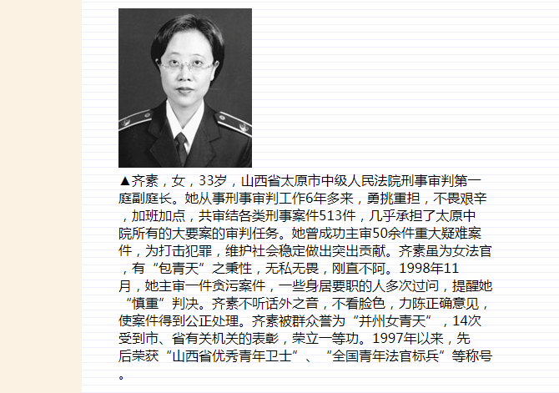
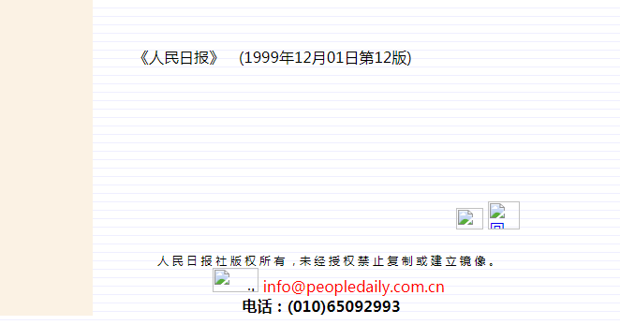
- “全国武警十大忠诚卫士”孙翔
琼州先锋鹰翔警营———记“中国武警十大忠诚卫士”、武警海南总队三支队二大队副教导员孙翔(图)
http://www.sina.com.cn 2005年08月01日07:57
孙翔（右一）在烈日下带领战士们进行训练。本报记者 王凯 摄
“中国武警十大忠诚卫士”，在武警部队官兵看来，是勇士中的勇士。
得多厉害的角色，才能从数十万武警中冒尖，拿到这项最高荣誉？
身手敏捷、虎背熊腰、弹无虚发、飞檐走壁……在采访武警海南总队三支队二大队副教导员孙翔之前，这些词不住地往记者脑子里窜。
众所周知，武警、公安立功受奖背后，往往意味着英勇负伤甚至付出生命。而6年里，孙翔一次荣立一等功，一次荣立二等功，3次荣立三等功，每次立功均毫发无损。
从1999年大学毕业入伍，到今年获颁“中国武警十大忠诚卫士”，在人民大会堂受到胡锦涛等党和国家领导人亲切接见，孙翔只经历了短短不到6年时间。
孙翔凭什么做到这一切？我们只有到警营中寻求答案。
大学毕业，放着家里找好的工作不干，他选择了投身警营
见孙翔的第一面，记者就发现一米八的孙翔一点也不虎背熊腰，也许因为长期跑马拉松、5公里越野等，他甚至还稍有些瘦。
“我爸在山西临汾军分区当过兵，我从小就向往军人的生活。从小学到上山西大学，一直都在父母身边，到武警海南总队，主要还是想锻炼锻炼。”说起自己大学毕业后投身警营的选择，孙翔的解释非常简单。
细聊之下，孙翔终于对记者说了一度面临的窘迫：1999年3月武警海南总队到山西招2名大学生前，家里已经联系好工作，单位就是近在家门的临汾市公安局。对于孙翔后来的选择，父亲没说的，但母亲多少有些不快，毕竟，海南在山西人看来，是一个相当遥远而陌生的地方。
而孙翔的女友、现在的爱妻，当时已经基本确定毕业后进山西晚报社。作出投身警营的决定，孙翔就必须承受天各一方的思念和可能导致的分手！
也许是长跑练就了大学时期孙翔的毅力和执着。顶着重重压力和一些同窗好友诧异的目光，1999年6月28日，孙翔踏上了海南的土地。
当兵三步曲：不及格———及格———优秀
孙翔说，从山西大学法学院毕业的大学生，到成长为一名武警基层带兵干部，自己经历了不合格———合格———优秀的历程。
初到海南，孙翔和30多个同一批入伍的大学生一起，被安排在武警海南总队教导大队集训。椰风海韵、沙滩阳光、风景秀丽的海南景象刚入梦乡没几天，高强度的训练便开始让大学生们叫苦不迭。
“太苦了。跟大学时的军训没法比！”回忆起挥汗如雨的那段生活，孙翔说，站军姿得站两小时一动不动，吃完午饭还得站一小时；还有擒敌拳、军体、战术、射击、越野跑……
新入伍的大学生们，一方面要承受对自己体能的挑战，另一方面要承受远离故土亲人的思念之情。于是，有人在灯火阑珊时偷偷抹眼泪。
孙翔的强项是长跑，弱项是射击。新兵集训前三次考核，他射击全都是“不及格”！
“‘八一’式自动步枪对固定目标射击，5发子弹我才打20多环，连同期来的女干部都打不过，挺丢人的！”孙翔坦承自己当时的窘迫。
倔强的孙翔自己跟自己急了：大太阳底下，别人收操了，他在地上一趴就是一上午，苦练“三点一线”；特意请班长给自己“开小灶”，矫正自己扣扳机扣得太急的毛病……最后的结业考核，他的射击成绩变成了“良好”。
两个月后，按照部队要求，孙翔到武警太原指挥学校参加集训。9个月后，孙翔以优异的训练成绩，在600多名来自全国各地的大学生中脱颖而出，成为惟一荣立三等功的学员。
“鞭炮训练法”、“折返跑法”、“魔鬼训练法”带出精兵
从2000年6月至2004年12月，孙翔先后任武警海南总队三支队四中队班长、排长、副指导员，三支队七中队副指导员（以副代正），三支队一中队指导员，他勤动脑子，用自己的知识和智慧带活队伍，许多“独门训练法”至今仍为战士们津津乐道。
谁能想到，曾经因自己射击不及格倍觉丢人的孙翔，竟发明了“鞭炮训练法”、“折返跑法”等“土方法”，把包括自己在内的中队官兵训练成为射击本领过硬的雄兵？
武警战士们都知道，在军事训练项目考核中，“‘八一式’自动步枪对隐显目标射击”很难，射击有卧姿有站姿，一旦射击不及时，目标就会隐掉……刚到四中队时，射击9个目标，孙翔打了“光头”。
除了像战士一样在枪上吊砖头外，孙翔开始运用自己所学，琢磨怎样才能练好“‘八一式’自动步枪对隐显目标射击”。他发现，一组10人,每次打10个靶，击发较快的，枪声对击发较慢的有一定影响。怎么训练在别人枪响时自己也能从容扣动扳机，孙翔想了个“土办法”：放鞭炮。
他买来鞭炮，在自己和战士们训练时，在不远处鸣放，寻求类似“抢射”的心理刺激，稳定射击心理。实践证明，这一招非常管用。
谙熟运动学的孙翔还发现，在训练“‘八一式’自动步枪对隐显目标射击”时，有些战士跑步过速导致准备射击时非常吃力。他专门带战士们练习折返跑，以此提高战士们的心率。
这些“独门训练法”，使孙翔带的中队射击成绩大幅提高。孙翔本人，也从“光头”，迅速变成9发全中的“优秀”射手。
2000年10月，为了迎接总部考核，孙翔被调到三支队特种作战排任排长。上任时，参谋长魏刚给他布置了一项特殊任务———特战排5公里越野的成绩必须在20分钟之内完成。当时特战排的成绩在24分钟左右，一个半月内提高4分钟谈何容易？
孙翔结合王军霞的“鹿式训练法”和国际马拉松惯用的极限训练法，创造性地发明了“魔鬼训练法”———他把以往强化“量”的训练改为追求“质”的训练，并把5公里分成10个500米，引导官兵针对自己的体能，采用科学合理的运动方式开展训练，有效提高了训练效果。
一个半月后，奇迹发生了，特战排5公里越野整体成绩突破了19分钟。
孙翔自己跑5公里，在三支队极为出名，为了替体能透支的战士“减负”，他背过2挺机枪、3支“八一”步枪跑；2002年6月中队迎接总队半年考核，战士郭雪辉在最后200多米处晕倒，孙翔硬是背着小郭跑到终点。
“知识带兵”让9年无缘“先进中队”的一中队连年先进
2002年3月，孙翔调任三支队一中队指导员时，这一中队已经连续9年无缘先进，甚至还发生过伤人事件。支队领导连续调换了几任中队班子，都没有明显好转。毫不夸张地说，孙翔接的是“烫手山芋”。
孙翔和党支部一班人，认真分析了一中队过去出现的种种问题，得出问题的症结是：战士们知识底子薄是制约中队发展的瓶颈！的确，当时的一中队战士基本是初中文化程度，高中毕业都没几个。
要杜绝问题发生，首先要让战士明理。除了向战士们教授“三个代表”重要思想和部队思想政治课外，孙翔还自己研读古代优秀传统文化书籍，取其精华，针对不同战士的文化程度，在一中队战士中广泛开展传统文化教育。后来，中队读书活动拓展到博览群书，许多战士养成了记“读书笔记”的习惯，有些战士退伍后依旧保持着记“读书笔记”的习惯。
孙翔用朴实的语言和生动的故事教育战士们：每个人的成长都饱含着父母的心血。怎样报答父母？在部队，在警营干出成绩，争取成为优秀士兵，争取立功受奖，争取考上军校，以过硬的军事本领和政治素养，永远做党和人民的忠诚卫士，就是对父母最好的回报！
一中队在孙翔接手前，已经有两三年没有考警校的，孙翔到任后，在中队先后开办了初中、高中文化补习班和电脑培训班，他自费买了许多书籍，自己承担语文、数学、英语、计算机四门课程的授课任务，同时鼓励官兵们参加函授学习，极大激发了战士们的学习热情，孙翔担任指导员的两年多时间里，考上武警指挥院校的官兵就有11人，几乎所有官兵都取得了中专文凭。
网络是孙翔带兵辅助工具之一。他和中队几位电脑迷一起，自发地把中队十多台电脑作为学习平台，创办了“战士网”，设立了“信息军事”、“训练魔法”、“处突利剑”、“英语ABC”、“聊天吧”、“知音屋”等各类主题网页，使信息化、信息战、信息主导的观念，在官兵们心中深深扎根。
一中队士官李承武、胡光芒还记得，孙翔为了提升中队的团队协作精神，还特意把橄榄球引入警营，并对可能引起身体损伤的规则做了修改，大受官兵欢迎；他让战士们训练之余学萨克斯管、吉他等乐器，活跃气氛，缓解疲劳……
两年多来，肩负“特勤”任务的一中队，4次担负博鳌亚洲论坛年会警卫勤务，8次参与处置大规模群体事件和围剿公安部A级通缉犯等重大勤务，全部圆满完成任务。连续9年不见“先进”的一中队，一跃变成了连年先进中队。
武警海南总队政委赵北臣说：“孙翔是总队基层干部的杰出代表。他坚定不移的理想信念，勇于探索的创新精神，爱岗敬业的职责意识，一心为兵的高尚情怀，集中体现了共产党员忠实践行“三个代表”重要思想，永葆先进性的政治本色；展示了武警官兵牢记党和人民嘱托，争当忠诚卫士的时代风采。”
孙翔的努力取得了丰硕的成果：他5次立功受奖，先后获“海南省十大杰出青年卫士”、“海南青年五四奖章”、“中国武警十大忠诚卫士”称号。
而孙翔的内心，却对家人和妻子有无限愧疚：妻子生孩子时他不在身边；因为呆在一起的时间太少，女儿今年2岁半了都不习惯喊他“爸爸”；父亲胃癌晚期，已经动了4次手术，他却无法返晋探视护理……
“再让我选择一次，我还是选择警营。”孙翔说。 （本报海口7月31日讯）
作者：陈成智 孙勇 姚虎雄 劳家丰

（来源：海南日报）

四、2015届优秀毕业生发展事例

李雪啸
一、个人信息
我叫李雪啸，出生于1991年，今年25岁，男，家住河北唐山的东北人，汉族，山西大学法学院2015届毕业生。
二、目前状况
在山西大学法学院经过四年的学习，顺利毕业。毕业后，进过刻苦的努力通过研究生入学考试升学至中南财经政法大学继续学习。至今，在该校法学院，国际私法专业学习。在研一结束之时，经过再一次的努力，终于曲曲折折的通过了司法考试，为之后就业准备好了非常重要的一个条件。这个时间是研二刚刚结束，马上成为三年级的学生。临近毕业，正在准备硕士毕业论文的写作。
三、前景预瞻
目前最近打算是在完成硕士毕业论文且顺利毕业的基础上，准备一下博士入学考试，因为以后读博的机会也不是很多，趁着自己还没有脱离学校，着手准备一下，也是奔着自己一个愿望尝试迈进。同时也尽量关注一些就业信息，但凡是博士入学考试不顺利，也会很从容的步入工作岗位。总之是做两手准备吧。

秦柯柯
一、个人基本情况简介
秦柯柯，男，山西省晋城市高平市人，2015年7月毕业于山西大学法学院，法学本科学历，在校期间学习成绩良好，多次获得山西大学校级奖学金和三好学生称号。曾于2014年5月至2014年7月被法学院统一安排到山西省高级人民法院实习，协助处理各类民商事案件，较为熟悉办案流程及法律实务。同年11月，通过全国统一司法考试，取得司法部颁发的法律职业资格证书，现为北京华贸硅谷（太原）律师事务所执业律师。
二、目前状况
临近毕业时，我也和大多数同学一样，在做一名专职律师亦或是考取公务员之间艰难抉择，经过各位师兄师姐及学院老师的指点，还是决定寻找一个能充分展示自己智慧和才能的舞台，所以最终选择成为了一名专职律师，进入现在的北京华贸硅谷（太原）律师事务所。
执业以来，我始终秉承“诚信为本”、“客户至上”的执业精神，始终坚持“宪法法律至上、公平正义至上、当事人合法权益至上”的执业追求，始终倡导“理想和财富结伴同行，财富为理想服务”的执业理念，凭借在法学院学习生涯中掌握的扎实的法学专业功底、在律师事务所工作过程中获得的丰富的法律实践经验，已从一名涉世未深的实习律师成长为一名可以独立执业的执业律师。两年执行过程中，曾参与办理或独立办理大量的诉讼、非诉法律事务，所办理的案件类型主要包括金融借款合同纠纷案件、民间借贷纠纷案件、票据纠纷案件、股权转让纠纷案件、侵犯商标权纠纷案件、侵犯实用新型专利权纠纷案件、机动车交通事故责任纠纷案件、离婚纠纷案件以及刑事案件等，其中尤为擅长处理涉借款纠纷案件、机动车交通事故责任纠纷案件以及票据纠纷案件。在办理案件或为当事人提供其他法律服务的过程中，我努力运用“智慧、勇气、谋略、技巧”竭诚为委托人提供优质的法律服务。并通过自己“热心、细心、精心、耐心”的法律服务，赢得了广大委托人的一致好评，多次被当事人称为律师行业的后起之秀！
三、前景预瞻
相对于其他法律职业共同体，律师业无疑是众多法律职业中竞争最为激烈的一个行业，正如钱列阳律师在一次公开讲座中谈到的“律师是一个听起来很阔、看起来很美、说起来很繁、做起来很难”的职业，可以说是挑战与机遇并存。两年来，通过办理各类诉讼、非诉法律事务，帮助自己拓宽了视野、增长了知识，对律师行业也有了更全面和深入的认识，下面将自己未来的职业规划与职业前景简要叙述如下：
争取在五年内获得法学硕士学位，为将来更好的从事律师职业奠定良好的法学理论基础；
2. 争取在五年内确定将来职业的主攻专业方向，准确定位自己的擅长领域，并且在该领域做精做专。
总之，虽然在先前的实习、执业过程中遇到过很多挫折，但更多的是对未来律师执业生涯的期待和向往。希望今后能在北京华贸硅谷（太原）律师事务所提供的新平台上书写新的篇章，为早日成为一名优秀的执业律师而努力！

焦娜
个人信息基本情况
焦娜，女，汉族，中共党员，出生于1993年5月12日，籍贯是山西省临汾市乡宁县。联系方式为 18234124326，邮箱是490684807@qq.com。
在2011—2015年就读于山西大学法学院，期间担任2011级法学本科班长职务，曾多次获得山西大学优秀学生干部称号，获得优秀学生奖学金和国家励志奖学金。工作认真负责，学习刻苦努力，毕业时荣获山西大学“优秀毕业生”称号。
目前状况
目前就读于中国人民公安大学法学院，是诉讼法学方向的2016级硕士研究生，现担任2016法学中队党支部的委员，荣获2016-2017学年上学期三等奖学金。近一年的研究生学习生涯，主要以上课为主，协助导师完成科研任务。闲暇时间参与各种校内外志愿服务活动，目前正在参加即将在北京举办的第86届国际刑警组织大会志愿者的培训工作。很满足目前的学习和生活状态，也更期待自己向更优秀的人学习优秀，利用得天独厚的资源条件，能够在各方面得到更大的提升。
前景预瞻
我将于2019年7月份毕业。结合当今的司法改革形势和自己的专业背景，参考已就业的师兄师姐们的工作选择，我会优先考虑从事公检法或党政机关的公务员工作。但在三年研究生不断的学习过程中，如果发觉自己有较强的科研能力并热衷于学术研究，可能研究生毕业时会选择继续深造。

袁雨曦
我叫袁雨曦，就读于山西大学法学院，本科四年的学习经历为我奠定了良好的法学基础。我很喜欢研究生轻松，生动而深入的研究生课程，丰富的互动教学，案例分析，理论碰撞，为我夯实了法学知识。此外我还参与老师的课题研究，利用课余时间去律所实习，把平时所学与实践融合，才是绝非此事要躬行的道理。
作为一名保送研究生的学生，我很珍惜我的学习机会，故取得了不错的成绩，曾多次获得二等奖学金和优秀研究生的荣誉。 目前，作为一名研二的刑法学生，完成毕业论文是我主要的任务。当然，即将步入社会的我，也有属于这个年纪的迷茫，学习，完成毕业论文之余，我也投入一些精力于国考之中，希望未来有机会在自己喜欢的岗位体现个人价值。
对于未来的工作，稳定，充实是我需要考虑的方面，在公务员岗位学习法律知识的运用，适应社会，积累人脉。待自己有能力独当一面之时，也许我尝试向律师行业转移重心。但不管怎样，脚踏实地的走好今天远比规划明天更有价值。希望我能带着老师的教诲，在学校的沉淀，走好以后的路。

刘思鹭
一、个人信息基本情况
刘思鹭，女，汉族，中共党员，山西临汾人，2011-2015年期间在山西大学法学院攻读法律学士学位，在校期间担任文艺委员、生活委员，辅导老师是何红丽老师和刘春园老师。在校期间跟老师们学到了丰富的法律知识，参与了学校和学院组织的各项活动，提升自身综合能力，共获得四次综合奖学金和一次校级优秀团员荣誉称号。2015年在法学院各位老师的指导和帮助下考入西南政法大学刑事诉讼法专业，专业成绩排名第一，获全额奖学金。
二、目前状况
目前在西南政法大学法学院攻读诉讼法学硕士学位，参与校级课题一个（公诉人履行举证责任的保障机制研究），重庆市级课题一个（在押未决犯的会见交流权研究），2017年在北京尚权律师事务所实习三个月，即将前往英国利兹大学攻读国际银行与金融法双学位。
三、前景预瞻
计划在2018年两个硕士课程毕业后，到企业或者律所就职，做企业涉外法务或者非诉讼业务。

五、2016届优秀毕业生发展事例
王鹏自2016年7月从山西大学毕业后，其奔赴西藏的基层公务员工作岗位开启了一段新的人生旅程。2016年7月底至11月初，在经过三个多月的认真培训和学习后，他自愿申请前往西藏林芝的一个边境贫困县——墨脱县参加工作，并积极服从组织上的其他安排。从参加工作至今一年多的时间里，他始终秉持着一颗谦虚好学的乐观心态，积极开展各项工作，认真完成组织上分配的其他任务。在单位里，尊敬领导、关爱同事；在工作中，踏实肯干、认真负责；在平日里，热心生活、健康乐观，得到了县里干部群众的一致认可。此外，在日常工作中，他有幸能够随同单位领导开展各项执法检查工作、视察调研工作、下乡慰问活动等，并参与到林芝市一届人大三次会议、墨脱县十一届人大二次会议的筹备和举办过程中，为不断提升自身的见识和能力提供了实践经验。在不到一年的时间里，他几乎遍布墨脱县“五乡一镇”（除加热萨乡和甘登乡之外），对墨脱县各个乡镇包括未成年人保护、道路交通安全、食品药品管理、整村搬迁安置情况、扶贫脱贫工作、驻村工作队工作等方面的工作开展情况有了深入地了解，为深入认识墨脱县全县的基本社会经济情况夯实了基础，也为进一步提升自身的工作能力提供了宝贵的基层实践经验。随着西藏自治区社会经济的进一步发展，随着国家各项改革措施的不断深入，在基层公务人员的积极努力之下，墨脱县会有一个翻天覆地的变化，墨脱县的人民群众会过上幸福小康的生活，墨脱县的安全稳定工作会持续走在前列，墨脱县的社会经济会得到长足发展。所获荣誉如下：
在2016年12月4日举办的墨脱县“12.4国家宪法日法律知识竞赛”中荣获“优秀个人”称号
在2017年6月墨脱县举办的“四讲四爱”歌咏比赛中荣获集体三等奖
在2017年9月林芝市第二届青年人才论坛征文比赛中，荣获个人三等奖

郭泽鹏，男，1993年生，中共党员，山西大学法学院2016届本科毕业生，现已保研至中国政法大学中欧法学院经济法学专业，在中欧法学院录取的11名经济法学专业推免生中，以笔试90分、复试总成绩86.4分位列第4名。本科期间，本人综合成绩排名为年级第1名，已在核心期刊上发表论文3篇，主持山西省大学生科研训练项目1项并被评为“省级优秀项目”。已获得国家级奖项3项，省级奖项4项，校级奖项20项（具体科研成果和奖项见附件）。担任学生会主要负责人和法学院2012级年级班长，多次组织并主持全校性大型学生活动，在山西大学2016届本科生毕业典礼上作为学生代表发言。
在学习和科研方面，其以专业第一名的成绩完成了法学专业课程的学习，得到任课教师的好评。作为一名本科生，他具备一定的科研能力，一直保持着对科研的激情。他曾协助我校法学院博士生导师王继军教授完成了国家社科基金项目“采矿权法律制度改革研究”的子课题“矿产资源收益分配体制的重新设计——以山西煤炭资源收益分配问题为载体”，2014年4月该子课题成功申报为省级大学生科研项目。该项目已于2015年4月底结题，项目论文成果《略论矿产资源国家所有者收益的实现》已发表于《经济师》期刊2015年第2期，由其本人独立完成，该项目被专家组评定为“省级优秀项目”。此外，基于对我国司法改革前沿问题的关注，结合十八届三中全会的决定和精神，我在十八届四中全会之前完成了论文《司法权与行政权的理性分野——以我国警察权、检察权分析为切入点》，发表于《中共山西省委党校学报》2014年第6期，该论文的核心观点“建立以审判为中心的司法体制”与十八届四中全会精神高度契合。他的论文《中西方法律与道德关系形成路径比较研究》发表于《沧桑》2014年第6期。本人的本科毕业论文《论我国治安行政执法与刑事司法的衔接》，关注理论界和实务界均鲜有人问津的有关“治安行政执法与刑事司法衔接”的问题，被评定为“优秀”。他曾多次旁听全国性学术会议，如“海峡两岸暨第九届内地中青年刑法学者高级论坛”、“第二十二届全国经济法理论研讨会”等，增长自己的见识，开拓自己的学术视野。平日我关注法学前沿问题，阅读各类学术著作、论文，时常向我校法学院董玉明教授等老师请教，并协助董玉明教授完成了一些科研工作。
他爱读书，但不死读书，爱好广泛，学习之余喜爱钢琴、声乐和羽毛球，同时，他积极参加各类大型学生活动和学生工作。2013年5月，其本人代表山西大学参加了由中共山西省委政法委、省高级法院、省检察院、省公安厅、省教育厅等7单位联合举办的“黄河律师杯”第三届山西省大学生模拟法庭大赛，获得“银牌公诉人”的称号，为山西大学赢得了团体二等奖的好成绩，这是山西大学在该项赛事的史上最好成绩。2013年6月，本人代表山西大学参加了由山西省教育厅、国家开发银行山西省分行联合举办的山西省高校学生资助诚信教育主题演讲比赛，并获得一等奖。2016年5月30日-6月20日，根据学校安排，我负责组织6名2012级法学专业本科生组成法制宣讲团，在全校两个校区、25个教学单位面向大一、大二学生开展了题为“大学生常见法律风险解析”的法制讲座，讲座以备受热议的校园网贷和其他大学生常见的刑事和民事法律风险为内容，总共进行了23场，覆盖学生3500人次，老师和同学们对此反响热烈，校内多家媒体进行了报道，并引起了山西省教育厅的关注。我担任法学院2012级年级班长和学生会主要干部，组织能力和沟通能力强。曾被评为“山西省优秀学生干部”、“山西大学优秀学生干部”、山西大学“三好学生标兵”。同时，我参与组织了山西大学2013年新生军训演讲比赛、山西大学第十二届“青年与社会”辩论赛、山西大学第七届饮食文化节等大型学生活动，并担任主持人，得到老师和同学们的一致好评。
获奖成果：
（一）国家级奖项3项
1、2014.09 获中国“宝钢”教育基金会颁发的2013-2014学年度“宝钢教育基金”优秀学生奖
2、2014.10 获教育部颁发的2013-2014学年度“国家奖学金”
3、2014.11 获2014年度“华藏奖学金”。
（二）省级奖项4项
1、2013.06 获中共山西省委政法委、共青团山西省委、山西省高级人民法院、山西省人民检察院等7家单位联合主办的“黄河律师杯”第三届山西省大学生模拟法庭大赛“银牌公诉人”
2、2013.07 获国家开发银行和山西省教育厅联合主办的山西省高校学生资助诚信教育主题演讲比赛一等奖
3、2013.12 获二〇一三年度“山西省优秀学生干部”
4、2015.05 获2014山西省大学生创新创业训练计划项目“优秀项目”（项目编号：2014S08）
（三）校级奖项16项
1、2012.09 获山西大学“军训先进个人”
2、2012.09 获2012年秋季田径运动会普男1500米第六名
3、2013.04 获山西大学一等优秀学生奖学金
4、2013.05 获二〇一三年度“山西大学优秀学生干部”
5、2013.05 获山西大学法学院首届模拟法庭辩论赛一等奖
6、2013.05 获“山西大学优秀共青团员”
7、2013.09 获山西大学第七届英语演讲比赛二等奖
8、2013.10 获山西大学一等优秀学生奖学金
9、2013.12 获二〇一三年度单项奖学金（其他竞赛类）
10、2013.12 获2013年“乔鹏书先生纪念奖学金”
11、2014.04 获山西大学一等优秀学生奖学金
12、2014.06 获二〇一四年度“山西大学优秀学生干部”
13、2014.10 获山西大学二等优秀学生奖学金
14、2015.05 获山西大学2014-2015年度一等优秀学生奖学金
科研项目和社会实践：
1、2013.07-2013.09 在山西省太原市迎泽区人民法院刑事审判第二庭进行实习
2、2014.01-2014.03 在太原市人民检察院未成年人刑事检察处进行实习
3、2014.05-2015.05 主持山西省大学生科研训练项目“矿产资源收益分配体制的重新设计——以山西煤炭资源收益分配问题为载体”(项目编号：2014S08)，形成了论文《略论矿产资源国家所有者收益的实现》
4、2014.07-2014.09 在山西省人民检察院公诉局实习，形成了论文《司法权与行政权的理性分野——以我国警察权、检察权分析为切入点》
5、2015.05-2015.07 在太原市小店区人民法院行政庭实习

刘龙龙，是山西大学法学院2016届的一名学生，作为一名山西大学法学院的学生，他对母校有着魂牵梦萦般的的眷恋，更有着内心深处深深的自豪感。工作了一年多以来，他一直将“中西汇通 求真至善 登崇俊良 自强报国”这十六个字作为激励自己不断前行的话语。在工作中，他刻苦学习需要的专业理论知识，努力增强自己的动手能力，将其大学生涯所学的理论知识与实践相结合，将法律作为其工作中不可逾越的红线，时时铭记作为一个法律人应该有的素质；在思想上，他积极向党靠拢，参加政治学习，关心国家大事，坚决拥护党的领导，执行党的方针政策，继续保持一个入党积极分子的称号，将大学学习的党课知识运用到工作中，时时处处以一个党员的高标准要求自己；在生活中，他铭记辅导员对我的谆谆教诲，继续发扬吃苦耐劳，以身作则的作风，用一个不断进取、团结同事的心来进行各项工作。诚实守信，热心待人，用“以心相交，成其久远”来对待工作中的遇到的每一个人，得到了同部门同事和领导的一致认同。中国建设银行吕梁分行。

郭海哲，是山西大学法学院2012级的学生。2016年7月毕业于山西大学，并保送至山西大学法学院攻读硕士学位。学习方面，我比较认真刻苦，能积极与老师和同学交流学术思想。思想方面，诚实守信、乐观向上，道德品质优良。并以“严于律己，宽以待人”为做人的信条。热爱党，热爱祖国，关注时事，作为法学院的学生，认真贯彻和执行党的十八届四中全会“依法治国”的思想。生活方面，生活节俭、朴素，并积极地申请了学校的勤工俭学岗位，以此来缓解家庭的经济压力。
大一曾在法学院学生会学习部担任干事，在职期间，她曾参与组织过“消防知识竞赛”、“12.4普法宣传”、“黄河律师杯模拟法庭大赛”等大型活动。在模拟法庭中，她担任过审判员的角色。在学生会工作的一年里，的组织能力得到了很大的提升，学到了很多，也结交到了许多其他学院的同学。大一和大二其参加了山西大学学工部的学风、学纪监督委员会（自律会），历任组员和组长职位，在职期间，她积极地督促大家遵守纪律，养成良好学风，并认真做好检查早起的工作。除此之外，大一和大二她参加了“爱的港湾共建会”社团，从社员到策划部部长，每一次活动都积极策划，积极参加，当看到活动顺利进行时，心理都有种成就感，她也得到了很大的锻炼，奉献爱心，回报社会。
所获得的荣誉奖励如下：大一第一学期二等优秀奖学金、
大一第二学期三等优秀奖学金、大二第一学期三等优秀奖学金、大二第二学期二等优秀奖学金、大三第一学期三等优秀奖学金、大三第二学期三等优秀奖学金、二〇一三年度优秀学生干部、二〇一四年度三好学生、二〇一五年度三好学生、二〇一四年度国家励志奖学金、二〇一六年度三好学生、二〇一六年度“彭真助学金”。
研究生期间其获得的奖励有：推免研究生奖学金、2016——2017年度一等学业奖学金。主要参与活动情况：“《民法总则（草案）》（二次审议稿）”研讨会工作人员，地点：迎泽宾馆；在职法硕毕业答辩担任答辩记录秘书；推进以审判为中心的诉讼制度改革讨论会；团委组织的学生会工作报告会；积极参与学校和学院组织的各种学术讲座和报告会。

刘雅，是山西大学法学院2012级的学生。2016年7月毕业于山西大学，并保送至山西大学法学院民商法方向攻读硕士学位。本科期间，她积极参加学生会和辩论队，在学生会志工部担任干事，参加过很多帮扶孤寡老人、特殊儿童的实践活动，在辩论队担任副队长，积极参加各种辩论赛，并在“青年与社会”上获得“最佳辩手”，“黄河律师杯”中参与团体二等奖的获得。学习方面，她比较认真刻苦，能积极与老师和同学交流学术思想。大学四年多次获得奖学金。思想方面，她坚持诚实守信、乐观向上，道德品质优良。并以“严于律己，宽以待人”为做人的信条。
研究生期间获得的奖励有：推免研究生奖学金、2016——2017年度二等学业奖学金。主要参与活动情况：“《民法总则（草案）》（二次审议稿）”研讨会工作人员，地点：迎泽宾馆；在职法硕毕业答辩担任答辩记录秘书；推进以审判为中心的诉讼制度改革讨论会；团委组织的学生会工作报告会；积极参与学校和学院组织的各种学术讲座和报告会。并在今年暑假写了一篇关于“争点效与预决效力规则”的文章，努力将所学用文字的方式加以展现，深化了她的理论功底。本科所获得的的荣誉：
大学一年级第一学期，获得三等优秀学生奖学金
大学一年级第二学期，获得三等优秀学生奖学金
大学二年级第二学期，获得三等优秀学生奖学金
大学三年级第一学期，获得二等优秀学生奖学金
2013年5月28日，被评为2013年度三好学生
2015年6月12日，被评为2015年度三好学生
2013年5月9日，获得“山西大学首届模拟法庭辩论赛”二等奖
2014年参加“青年与社会辩论赛”获得“集体二等奖”
2015年获得“青年与社会辩论赛”的“最佳辩手”
2015年参与陈晋胜课题“城管行政事实行为研究”，获得科研训练院级奖励
2015年参加“黄河律师杯”，获得“集体二等奖”

刘彦岚，山西大学法学院2016届本科毕业生，2016年9月入读于山西大学环境与资源学院自然地理专业，研究方向为数量生态学。
本科期间认真学习，积极思考，与老师和同学沟通良好。硕士期间，由于其是跨学科、跨专业学习，基础知识差，专业能力弱，但其本人从未气馁，从基础开始踏实推进课程，认真跟随老师学习专业知识，掌握模型运用技能。现已能熟练运用地理信息系统GIS、最大熵模型MAXENT等软件，熟知应用统计分析软件SPSS的功能和操作，并初步掌握R语言。在自己的不断努力下，收获自然伴随汗水而来，本人于2016-2017学年以专业成绩第二获二等学业奖学金，2016年参与《气候变化对山西翅果油树的影响》科研项目并于2017年6月随课题组出野进行实地考察，2017年参与《河北和山西南部灌丛群落调查》项目。从法学跨科到生态确实遇到了很多困难，从刚入学的一窍不通、连课都听不懂到今天的入门和基本掌握技能经历了一番坎坷艰辛的路程，但这条路上同样也伴随着喜悦与收获，我坚信有付出就会有收获。本科所获奖项：
2012-2013学年第一学期获二等奖学金
2014-2015学年第二学期获三等奖学金
2014年参与科研训练并完成论文《城管行政事实行为的研究》
2015年6月至8月于太原市中级人民法院实习。

张梁，2012年9月就读于山西大学法学院，任法学院党支部党小组组长、党支部支部副书记。其本人思想积极主动，努力学习我党先进理论知识；天资虽愚钝，但热爱法学专业，喜好阅读专著、撰写文章、讨论问题；对于组织委派的任务，特别是对于党务工作，在老师的指导下努力完成；闲暇之余喜好舞文弄墨、运动健身、附庸风雅。信仰中国共产党，坚信中国特色社会主义法治道路终会实现。本科四年后，2016年9月有幸保研，继续研习法学知识；深感政治学、社会学与法律难以分离，其中必有千丝万缕缘由，若窥得其中诀窍规律，加以党之正确先进方法论，则必可解心中困惑。
以下为其本人大学以来所获荣誉，感谢山西大学、感谢法学院提供平台，所获成果：
1、获山西大学军训演讲比赛二等奖（2012）；
2、获山西大学第三届模拟联合国代表大会最佳代表奖（2012）；
3、获山西大学法学院模拟法庭比赛一等奖（2013）；
4、获“黄河律师杯”山西省大学生模拟法庭大赛“金牌公诉人”（2013）；
5、获太原市司法局设计大赛二等奖（2013）；
6、获山西大学第二十届“百花奖”文艺汇演二等奖（2015）；
7、于山西大剧院参加太原交通广播电视台元旦晚会演出（2013）；
8、获山西大学2013--2014学年“优秀共产党员”荣誉（2014）；
9、获山西大学生百米书画大赛一等奖（2014）；
10、获山西大学君宇网设计大赛优秀奖（2014）；
11、获山西大学第十五届“青年与社会”辩论赛团体二等奖（2014）；
12、获山西省大学生科研项目荣誉证书（2015）；
13、获山西省大学生书法大赛二等奖（2015）；
14、获山西大学法学院读后感征文比赛一等奖（2015）；
15、获山西大学第二十一届“百花奖”文艺汇演三等奖（2015）；
16、获山西大学校级2015--2016学年“三好学生”荣誉（2016）；
17、获山西高校书画大赛国画类一等奖（2016）；
18、获山西大学推免研究生奖学金（2016）；
19、获山西大学2016—2017学年一等奖学金（2017）；
20、获山西大学建校115周年征文大赛三等奖（2017）。

星星，来自内蒙古，2012年幸成为山西大学法学院这个大家庭中的一员。其成长很多，做过许多有意义和没有意义的事情，觉得收获较大的是以下三个方面：
一、交到几个很好的朋友，很真诚，相互帮助，可以做一辈子的好朋友。
二、参加学生工作，先后担任生活委员、班长，从零开始，学着认真完成任务、与老师同学沟通，锻炼工作能力、人际交往能力。
三、诗和远方，大学最没有压力的时间是在图书馆和旅途中度过的。四年期间没少去图书馆，当然，去图书馆也没有看专业书，我喜欢历史，记得当年报专业的时候也是想报历史专业来着，去图书馆看的最多的是历史书，从人物传记开始，汉武帝、汉光武帝、唐太宗、武则天、成吉思汗、王莽、袁天罡、林徽因、金庸、习近平······还有各种野史，各种非人物传记的书，唐诗宋词、拍案惊奇、红楼梦相关的各种书、盗墓笔记、甄嬛传······至于旅行，前段时间整理了四年间去过的大大小小的地方还不少，从太原开始，平遥古城、介休绵山、北京、西岳华山、祁县乔家大院、大同云冈石窟、浑源北岳恒山、五台山、重庆、武隆、山东青岛、东岳泰山、临汾、黄河壶口瀑布，当然逛得最多的还是太原，晋祠、动物园、蒙山、榆次老城、博物馆、图书馆、科技馆以及各个公园。

崔大磊山西大学法学院2016届应届毕业生，目前就职于云南华恒律师事务所。崔大磊于二〇一六年七月一日于母校山西大学毕业后，不忘母校校训，自身不断努力，做一个严格要求自己，始终不断上进的社会工作者。二〇一六年八月一日申请取得司法部颁发的法律职业资格证书，得到了从事法律职业资格的行政许可。二〇一六年十月二十五日，崔大磊在其故乡云南省昆明市申请成为律师实习人员，截止目前，已到结业期，将要申请考核取得律师执业证。在毕业一年中，始终不断奋进，不断学习。二〇一七年九月通过中国证券业协会证券从业考试，具备申请取得证券从业资格条件。在工作中，不断完善自身知识体系结构，学习跨行业、跨专业知识。
毕业已经一年有余，难以母校表达感激之情，有感于成就不高辜负了老师教授们的期盼。在这一年中，每每念想于学校象牙塔求学的时光时，总是会在接下来的日子里更高严格要求自己，不断上进，以期他日能为母校荣誉增添一笔亮彩。在日常工作中，做一个专业的法律工作者，做一个有自己人格的法律人。在碰到挫折和困难时，经常能从以母校为精神支柱，时时告诫自己，在山西大学，其学到了一个大学真正的精髓，得到了通往整个世界的钥匙。

六、2017届优秀毕业生发展事例
鹿思原同学，大学期间曾任山西大学法学院2013级文艺委员、文体委员等职务，多次组织元旦晚会、文艺比赛等大型活动，并先后获得两次二等奖学金，三次三等奖学金，先后荣获两次“校三好学生”、一次“院优秀学生干部”和一次“校优秀学生干部”等荣誉称号，2016年9月凭借大学期间优异成绩保送研究生，现在山西大学法学院民商法专业就读法学硕士，导师李晓燕副教授。在完成三年硕士阶段的学习后，未来考虑进一步读博深造或考公务员，争做一名合格的法律人。

王理同学，中共党员，在大学期间担任法学院2013级班长和法学院学生会学习部部长等职务，先后获三次二等奖学金、两次三等奖学金，先后荣获一次“校优秀共青团员”、三次“校优秀学生干部”、一次“院优秀学生会干部”和一次“校优秀共产党员”称号。2016年顺利通过国家司法考试，并于同年9月入选山西大学第十九届研究生支教团，于2017年8月23日赴山西省忻州市静乐县第一中学支教扶贫，担任高一年级四个班的政治老师，平时教学兢兢业业，勤勤恳恳，获得校领导和学生们的一致好评。完成一年支教工作后，王理同学将回山西大学法学院继续深造读研（法律硕士），未来的职业规划是成为一名律师。

王文菲同学，共青团员，在本科期间学习认真刻苦，先后获得三次学校优秀学生二等奖学金和两次优秀学生三等奖学金，在校期间两次获得“山西大学优秀共青团员”的荣誉。因学习成绩优秀，于2016年9月被推免为山西大学法学院民商法学的研究生。毕业时被评为“山西大学优秀毕业生”。2017年9月正式成为一名研究生，进入法学院继续学习。在这一个月期间，该生努力学习，深化相关理论研究。经过三年的学习研究，王文菲同学希望能够建构起学科知识理论框架，并从理论上提出自己的观点，将来的职业规划是志愿成为一名法律工作者，投身于法律实践事业中。

李怡雯同学，中共党员，在大学期间综合成绩位列年级第一（1/178），多次荣获奖学金：四次一等奖学金、一次二等奖学金，国家奖学金。此外，先后荣获一次“校优秀共青团员”、两次“三好学生”，一次“优秀编辑”，一次“优秀毕业生”称号。2016年11月高分通过司法考试。2017年9月顺利就读于中国人民大学，攻读民商法专业的硕士学位。目前仍在适应阶段。两年硕士毕业后，将继续深造读博。未来的职业规划尚未确定，但倾向于实务类。

吴豆豆同学，于大学期间参加法学院报组织，从文字编辑到责任编辑再到副主编，并先后获得优秀编辑、优秀责编等。参加2013级本科科研训练并获得第一名的成绩，并且在2014年4月获得校级三等奖学金、2014年10月获得校级二等奖学金、2015年5月获得校级二等奖学金、2015年11月获得校级二等奖学金、2016年5月获得校级三好学生 、2017年6月获得校级三等奖学金、2017年7月获得2017届优秀毕业生荣誉等奖励。毕业之后于山西省劳动保障维权中心进行见习工作，取得了领导的赏识，获得工作经验，学习各类工作知识，现阶段积极准备研究生考试，追求学业的进一步发展。 以后的工作规划为成为一名律师。

翟树杰，男，中共党员，山西大学法学院2017届本科毕业生。本科期间，学习刻苦，多次荣获学校奖学金和国家励志奖学金。积极参加学生工作，曾担任学生会文艺部干事、法学院报编辑、法之信仰同行社副主席和班级纪律委员，连续三年被评为校优秀学生干部。积极参加社会实践，先后在法院和律师事务所实习。积极参加科研训练，撰写科研论文<< 从“庭审虚化”走向“庭审中心主义”--以刑事审判为例的研究 >>。本科期间，辅修经济学课程并取得双学位。2016年，通过国家司法考试。翟树杰同学毕业后被保送至山西大学法学院民商法专业继续读研深造；继续参与学生工作，具有强烈的奉献精神，受到师生一致好评。该同学踏实肯干，立志做一名法官，为依法治国贡献自己的力量！

朱艺涵同学，中共党员，在大学期间担任法学院2013级学习委员，先后获三次一等奖学金、一次二等奖学金、一次三等奖学金，先后荣获两次“校优秀共青团员”，两次校“优秀学生干部”。获得2015“外研社杯”全国英语写作大赛初赛三等奖，获山西大学首届外文配音大赛二等奖。保研到南京师范大学法学院，专业是法本法硕。在南京师范大学就读期间，朱艺涵认真努力学习，积极与老师互动，积极参与校园活动，并得到了老师的好评。毕业之后，朱艺涵同学致力于投身法律职业，意向是在检法贡献自己的力量，为社会运行机制添砖加瓦。

许慧心同学，中共党员，在本科期间担任法学院2013级团支部书记。在校期间，秉承为同学服务的原则，工作上认真负责，努力构建具有良好班风学风的优秀班级，并获得“优秀团干部”的称号。在学习上能够严格要求自己，以具备良好法律素养和基本法律技能为目标，认真学习，在校期间获得两次一等奖学金、三次二等奖学金、2017年彭真奖学金以及“三好学生”等荣誉。该同学通过对法律知识的全面学习和深入了解，对法学研究产生了浓厚的兴趣，在毕业以后进入山西大学继续进行研究生阶段的学习。在研究生阶段将不忘初心，做好本职工作，继续进行更深层次的学习。

刘育芳同学在大学期间先后获得一次一等奖学金、两次二等奖学金，两次三等奖学金，2014年、2015年、2016年三次获得国家励志奖学金，荣获一次“校级优秀共青团员”称号，两次“校级三好学生”称号。2014年在山西省国土资源厅和山西大学环资学院联合举办的第一届环保创意大赛征集活动中获得“最具实用奖”。2016年10月经推免程序成为山西大学法学院经济法专业的一名研究生。未来的职业规划是成为一名非诉律师。

秦专同学，山西大学法学院2013级本科生，其在校期间学习刻苦、勤奋踏实、严于律己、成绩优异。本科期间，秦专同学共获得了四次一等优秀学生奖学金，三次三等优秀学生奖学金，两次优秀共青团员称号，两次校三好学生称号，以及由彭真民主与法制思想研究基金会颁发的“彭真奖学金”。此外，秦专同学亦代表山西大学参加“山西省高校辩论联赛”并获得了二等奖的优秀名次。毕业后，秦专同学致力于即将到来的2018年研究生考试的备战之中，希望通过自己的努力考取理想的院校。天道酬勤，唯有拼搏方可纵横寰宇，未来的道路上秦专同学将会继续深造，努力在法律职业共同体中大展鸿图，成为一名优秀的法律工作者！

张卓同学，大学期间的专业为法学，同时辅修了英语双学位，通过了大学英语四六级与国家司法考试。大学四年共获五次山西大学二等优秀学生奖学金和一次一等优秀奖学金；获山西大学2015年度三好学生；获山西大学2015-2016年度优秀共青团员；获2015年度山西大学省级大学生创新创业训练计划项目荣誉证书。经推免，成为南京师范大学2017级法律（法学）研究生。希望在两年的研究生学习结束后，能做一名优秀的律师。

张颖，山西大学法学院2013级学生，在读期间曾任法学院辩论队队长，多次担任班级及学院活动主持人。先后获得一等奖学金三次、二等奖学金两次、三等奖学金一次，获得校级“三好学生”三次、校级“优秀团员”一次，获得教育部首届“学宪法讲宪法”演讲比赛获三等奖、“学宪法讲宪法”演讲比赛获山西省决赛一等奖，获得山西大学第五届“友谊杯”辩论赛获“最佳辩手”称号、山西大学第三届“三行情书”大赛获“最具深情奖”、山西大学第四届“模拟联合国”大赛获“最杰出代表团队奖”，2015年获首届省城大学生法治辩论赛团队一等奖，2013年军训期间获“先进个人”称号，获2017年推荐免试攻读硕士研究生资格，获2017年优秀毕业生称号，获2015年度山西大学省级大学生创新创业计划项目荣誉证书。于2017年9月12日报到，成为山西大学法学院宪法学与行政法学专业硕士研究生。

郭苗同学，共青团员，2013年9月至2017年7月就读于山西大学法学院，在校期间始终保持认真的学习态度，辅修了英语双学位，共获得一次一等奖学金、一次二等奖学金和四次三等奖学金，2014年、2016年被评为山西大学三好学生，2017年被评为山西大学优秀共青团员和山西大学优秀毕业生。现就读于西南政法大学民商法学院商法方向，希望能够在研究生期间加强自身的学术水平的同时也积累一些实务经验，顺利完成研究生阶段的学习任务。未来的职业规划是成为一名律师。

陈建玲同学，中共预备党员，在大学期间担任法学院2013级文艺委员和法学院学生会文艺部部长、礼仪团团长、团委副书记等职务，先后获一次一等奖学金、二次二等奖学金、三次三等奖学金，先后荣获三次“校优秀共青团员”、一次“校优秀学生干部”、一次“院优秀学生会干部”和一次“优秀毕业生”称号。本科大四期间参与山西协天成律师事务所的实习，实习期为十个月，多次参与案件代理、仲裁、PPP项目、招投标、公司法律顾问、企业破产并购重组、公司改制等项目，兢兢业业，勤勤恳恳，获得律所同事们的一致好评。完成实习后，我继续回山西大学法学院深造读研，专业为民商法学，方向为民事诉讼法，未来的职业规划是成为一名优秀的律师。

郭宇宇同学，中共党员，在大学期间担任法学院2013级纪律委员，先后获两次二等奖学金、两次三等奖学金，先后荣获两次“校优秀共青团员”、一次“校优秀学生干部”、一次“院优秀学生会干部”。2017年7月本科毕业，2017年9月推免到山西大学法学院读刑法专业，同时担任学硕专业的负责人。学习成绩优良，工作诚恳踏实，受到老师同学的一致好评。郭宇宇同学未来的职业规划是成为一名检察官或律师。

吕静彦同学，入党积极分子，在大学期间担任社团干事，先后获一次一等奖学金，两次二等奖学金、两次三等奖学金，并且获得一次国家励志奖学金，先后荣获一次“校优秀共青团员”、和两次“校级三好学生”称号，优秀毕业生称号。 毕业后吕静彦同学参加了学校的免试推免研究生，成为一名山大法学院民商法的研究生。开学以来，她一直能刻苦钻研，领悟研究生学习的真谛。毕业后，吕静彦同学打算做一名 优秀的 律师，以她的专业技能服务社会。

张晓娜同学，共青团员，在大学期间先后获得一次优秀学生一等奖学金、两次二等奖学金、两次三等奖学金，先后荣获“校优秀志愿者”、“校优秀共青团员”、“法学院优秀共青团员”，在校图书馆担任义务图书管理员，学习认真刻苦，勤于思考。本科毕业后，张晓娜同学进入上海大学法学院继续深造，未来的职业规划是成为一名律师。

张帆同学，中共预备党员，在大学期间担任校学术性社团理事会成员、法学院2013级纪检委员，先后获一次一等奖学金、三次二等奖学金、两次三等奖学金，先后荣获一次“校优秀共青团员”、两次“校优秀共青团干部”称号。毕业后，推免至山西大学法学院继续攻读刑法学硕士研究生。目前按部就班学习专业知识，参与学术文化活动，积极与导师一起探求刑法的真知。未来会继续攻读博士研究生，加强理论研究与实践结合，进行科研任务。

国家级基地佐证材料
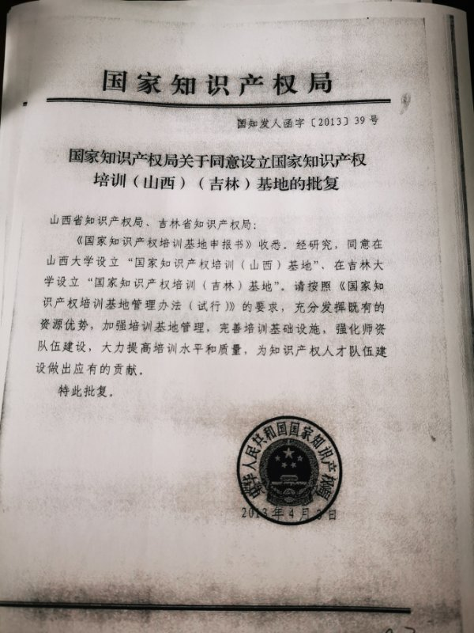
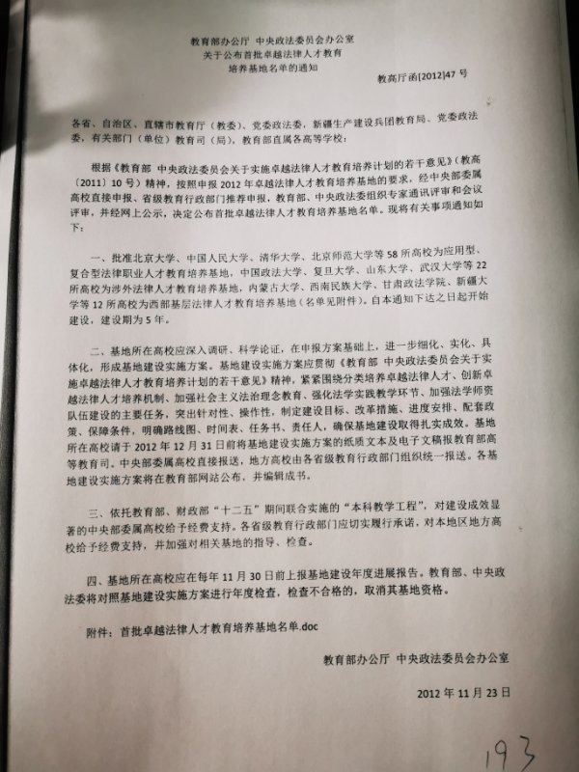
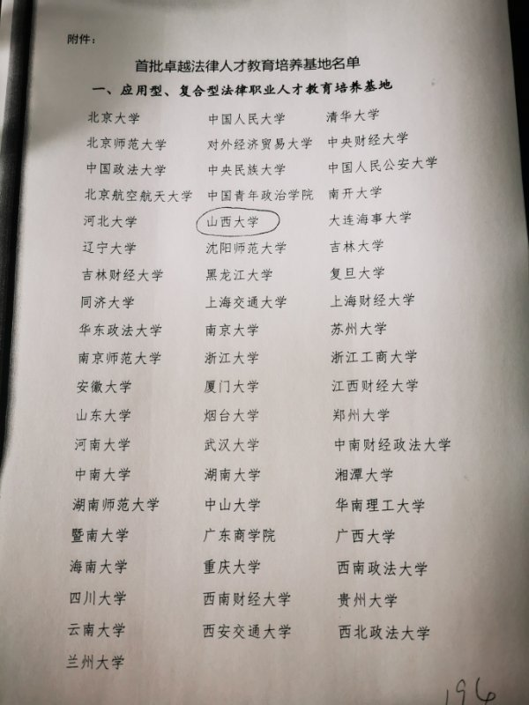

省级基地佐证材料
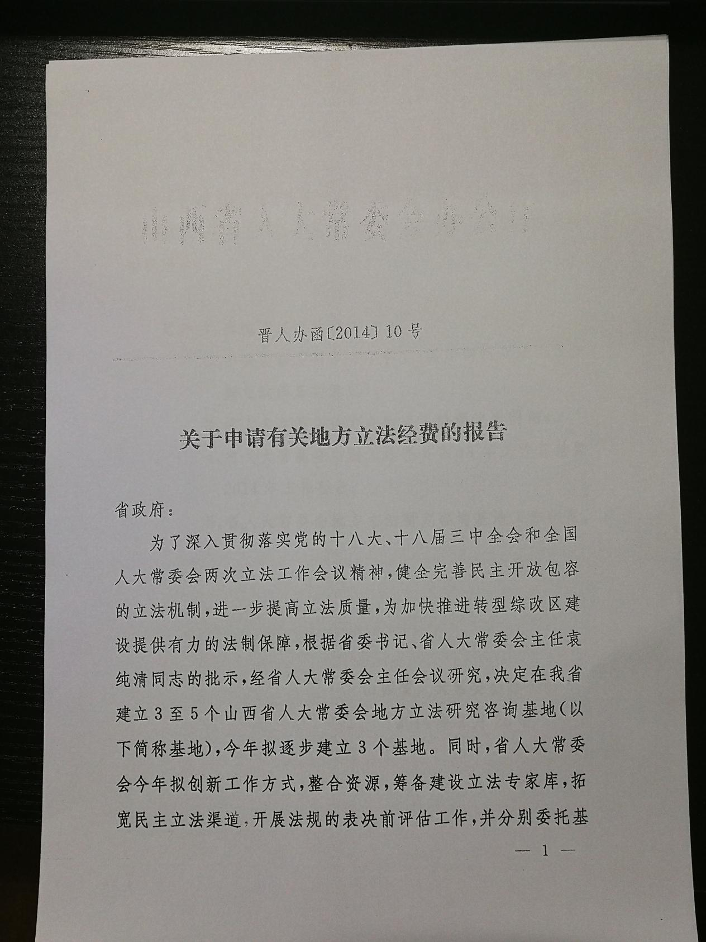
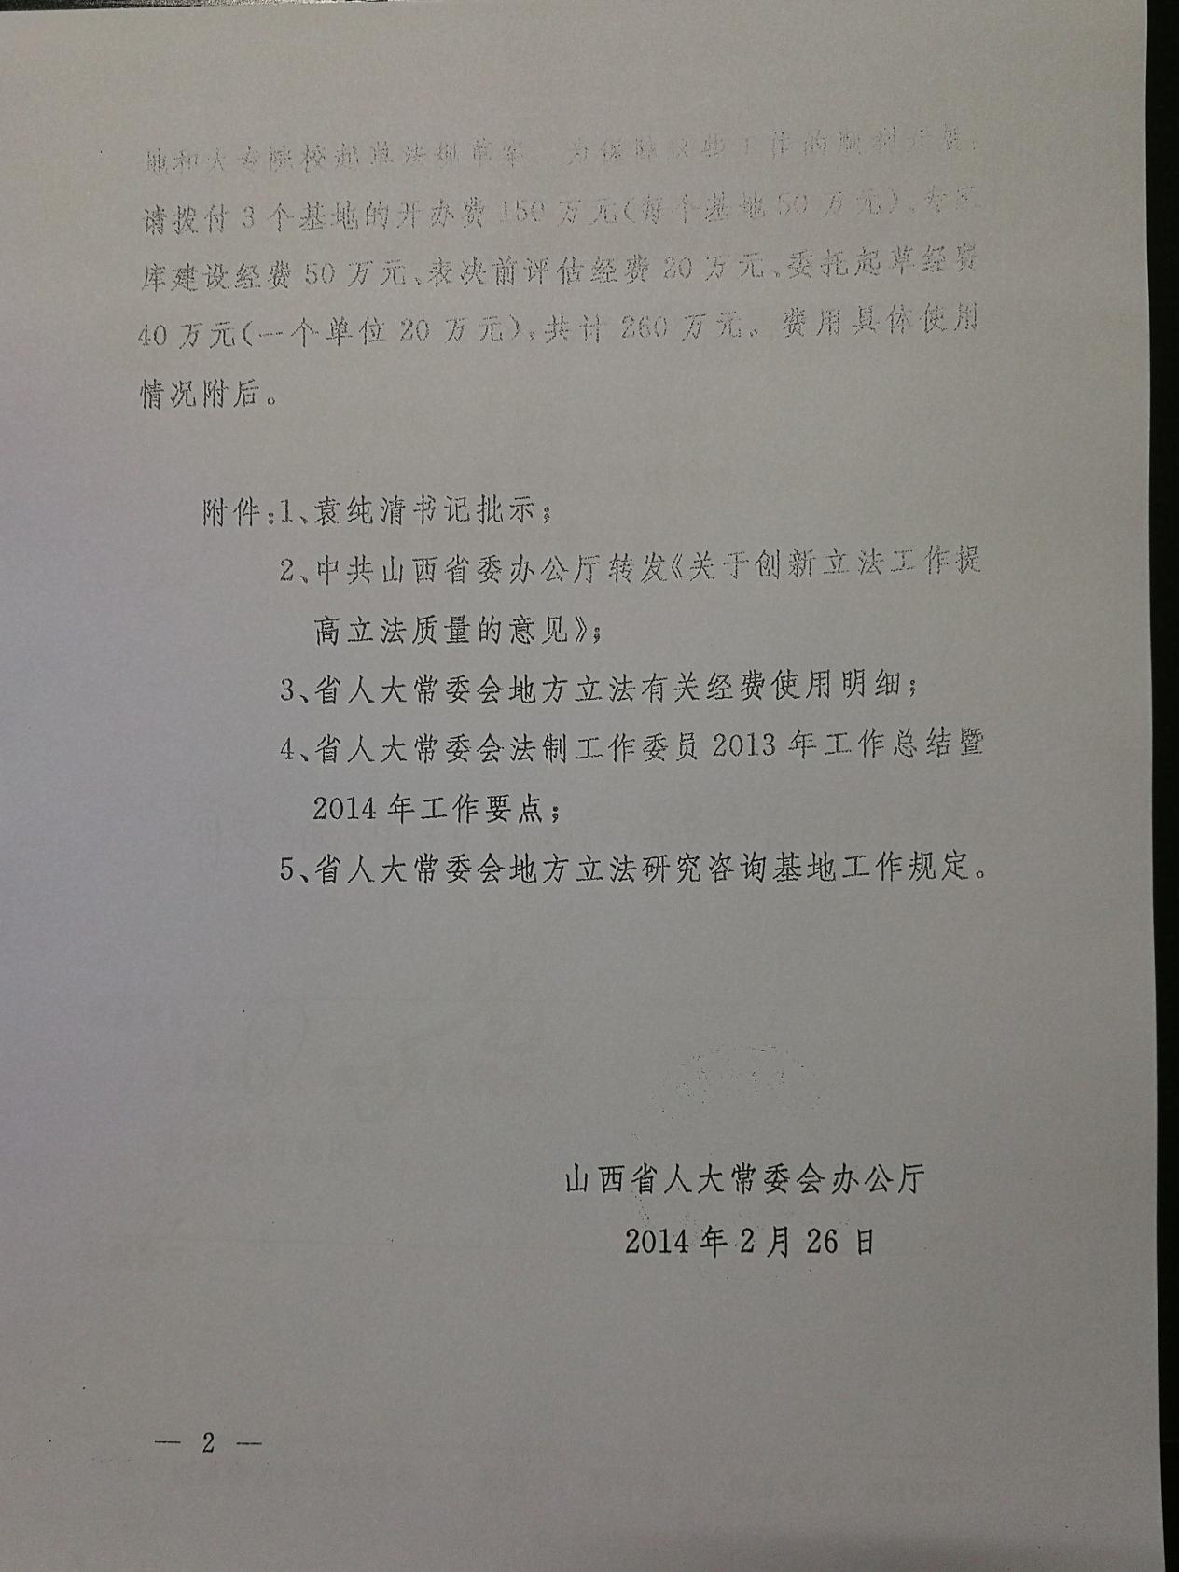
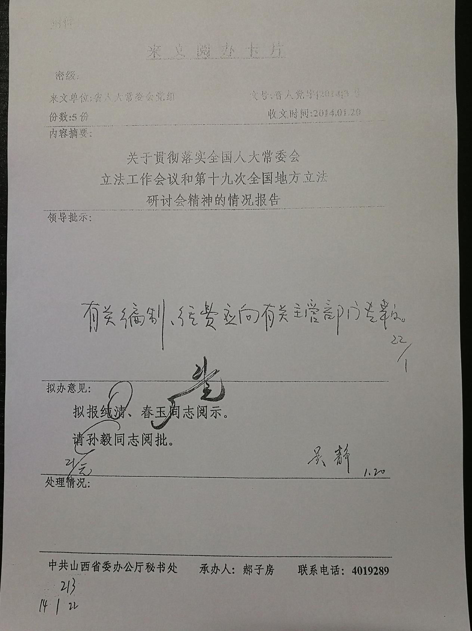

教师获奖证书

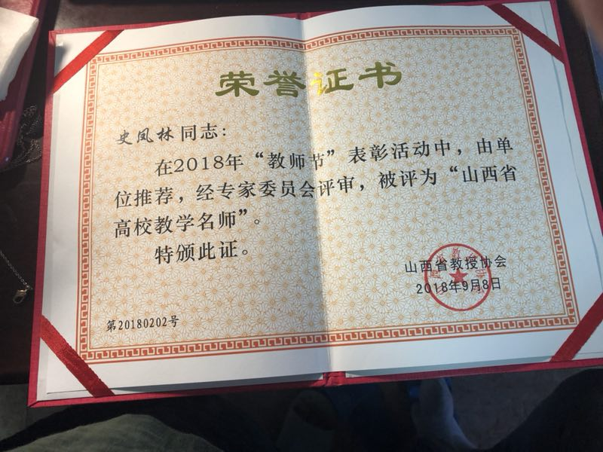

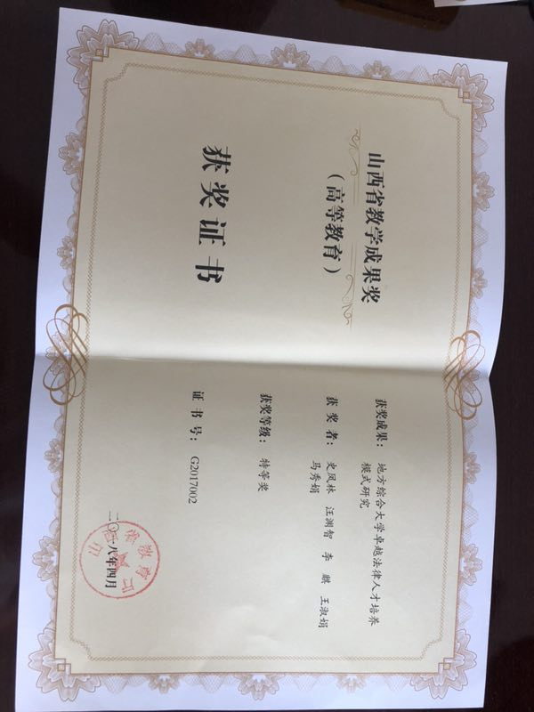
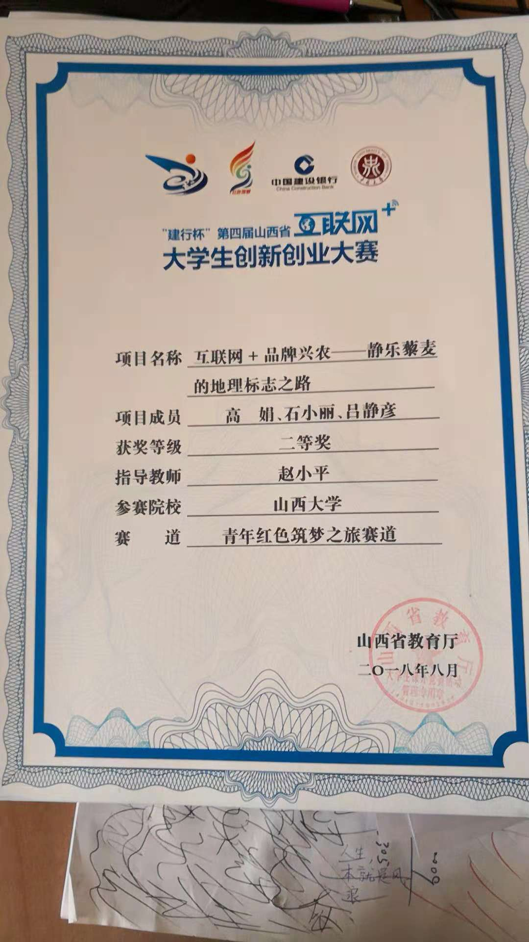

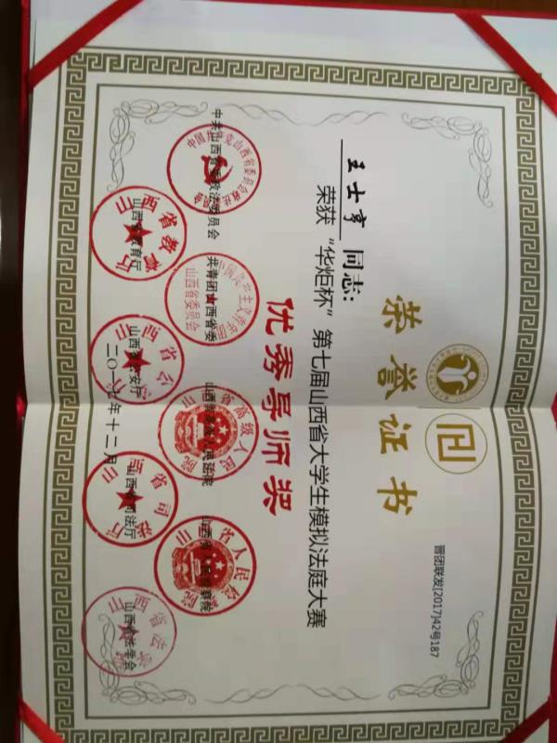

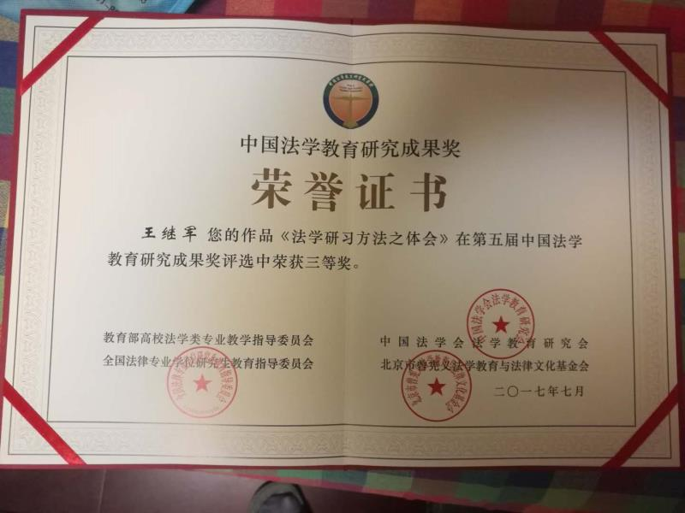

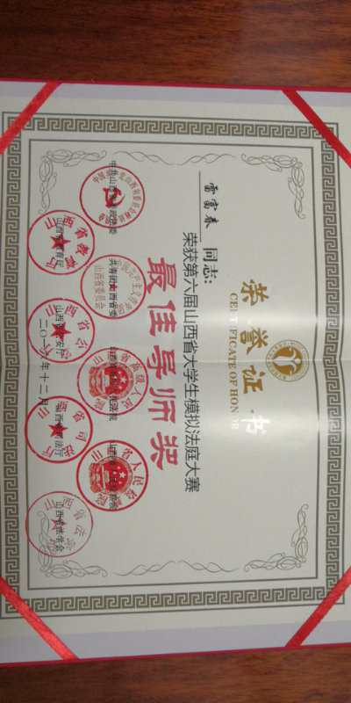

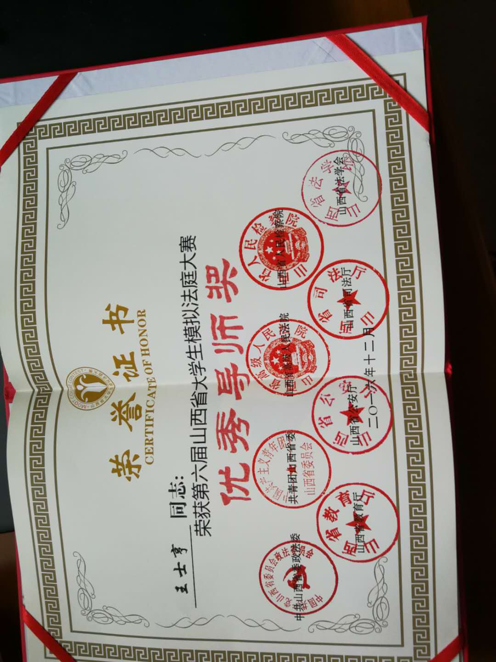

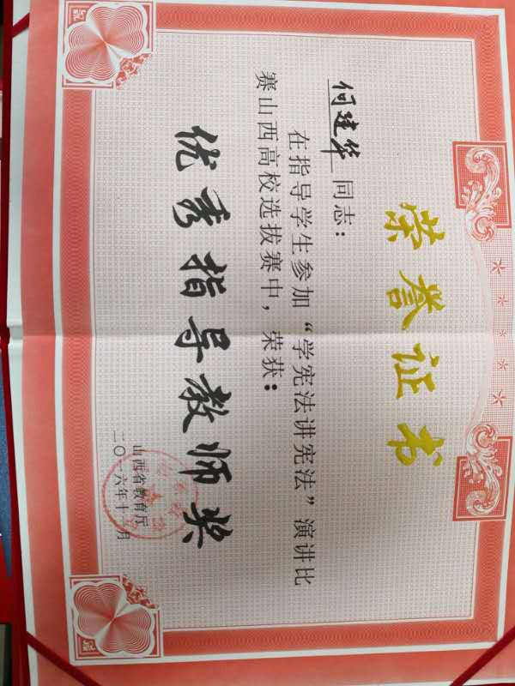

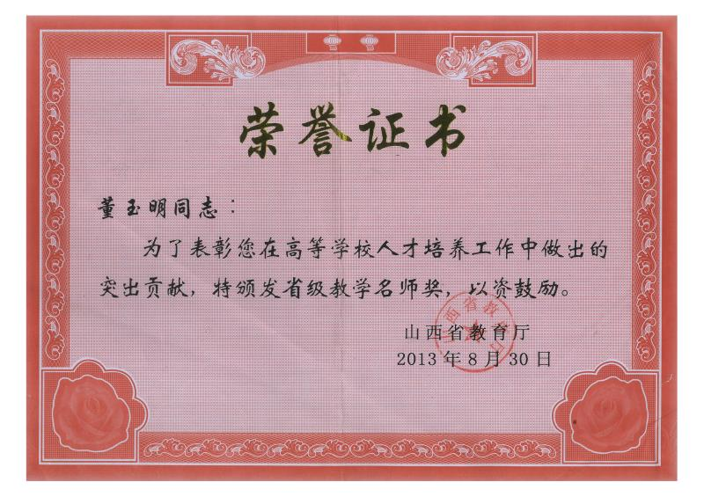

学生获奖证书
